Quarta settimana. Quaresima 2022. Venerdì 1 aprile.
Abbi cura di lui.

Per caso, un sacerdote scendeva per quella medesima strada e, quando lo vide, passò oltre. Anche un levita, giunto in quel luogo, vide e passò oltre. Invece un Samaritano, che era in viaggio, passandogli accanto, vide e ne ebbe compassione. (Lc 10, 33)

Siamo nel cuore della parabola e, se la ascoltiamo seriamente, siamo anche noi colpiti al cuore. Questo racconto che sembra così semplice in realtà ci mette tutti con le spalle al muro.
Anche qui sarà bene guardare ogni particolare.

- Per caso. Corrisponde a ‘un uomo’. Il prossimo non è chi ti sta vicino per amicizia, per amore, per colleganza, per vicinato abitativo, per consuetudine di frequentazione. Il prossimo te lo costruisci tu perché te lo offre ‘il caso’ e tu lo devi riconoscere. La prossimità non è programmabile: irrompe nella tua vita e sconvolge i tuoi piani. Non importano più né il tuo stato d’animo, né la programmazione della giornata, né le ‘urgenze’ … È un bel problema. Chi decide di ‘incontrare’ il prossimo si trova spesso nei pasticci. Quel ‘per caso’ toglie ogni alibi a noi che non abbiamo mai tempo e che abbiamo sempre altro da fare.
- Un sacerdote e un levita. Evidentemente camminando su quella strada pericolosa avevano una gran fretta di arrivare in un luogo più sicuro. Non possono fare a meno di vedere il malcapitato ma non provano nessuna compassione. Bastano pochi passi e il brutto incontro è già dimenticato. Passano oltre perché lo vedono ma non lo sentono come fratello. È la rappresentazione plastica dell’indifferenza. Una cosa semplice e usuale: non c’è neppure un piccolo senso di colpa. Eppure erano appena stati al tempio a pregare…. Povera fede!!!
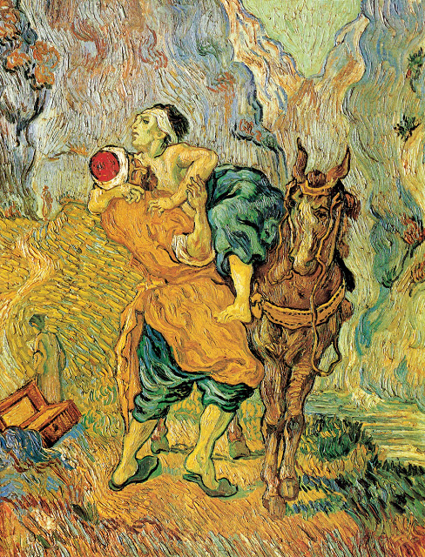
- Un samaritano. Qui, onestamente, Gesù esagera. Prende come esempio il peggio che la società di allora poteva offrire: un samaritano, cioè uno scomunicato bastardo. Forse il pio sacerdote e il buon levita correvano proprio per non aver a che fare con un …samaritano. Anche noi siamo a disagio perché tutti abbiamo un ‘samaritano’ che suscita rabbia, avversione, disagio…nessuno si avvicina ad un appestato. Gesù fa apposta a scegliere questa figura per sconvolgere il suo ascoltatore perbenista e pio osservante della Legge; se sapessimo come erano visti i samaritani ai tempi di Gesù anche noi saremmo irritati molto per la scelta di questa figura. Credo che questa figura è il primo scandalo di questa parabola; presto ne vedremo degli altri.
- Era in viaggio. Cioè aveva un impegno urgente e un lavoro da svolgere; aveva una meta prestabilita da raggiungere nel tempo fissato. Gli altri due ‘scendevano’, cioè passeggiavano. Sempre chi non ha nulla da fare non trova il tempo per gli altri. Il samaritano aveva un impegno, era atteso ma gli succede una cosa straordinaria.
- Gli passa accanto, lo vede e se lo sente ‘nella pancia’. Il verbo usato da Luca è essenziale. Il termine nella Bibbia indica la misericordia materna di Dio e la traduzione greca dei Settanta usa un vocabolo che indica le ‘viscere’, cioè un movimento interiore profondo. Indica un’attitudine materna come quella di una madre che porta in grembo una creatura che è sua. La nostra parola ‘compassione’ è ambigua e non è così carica come quella usata da Luca. Vedi un estraneo e lo ‘senti’ fratello. Noi non siamo capaci di vivere così. …. povera fede!!

- Quello che segue (lo vedremo domani) è la conseguenza logica di questa fraternità casuale e profonda. È uno stile di vita che orienta ogni gesto: attenzione, gentilezza, parole di misericordia, vicinanza con chi non potrebbe esserti più estraneo. Veramente è un programma di vita estremamente difficile, ma non possiamo ridurlo; non arriverò in cima alla montagna ma non devo dire che non esiste. Di fronte a questa parabola io mi sento piccolo, piccolo e in me riecheggiano le parole di Gesù: ‘Vuoi andartene anche tu?’. Vorrei anch’io rispondere: ‘Signore da chi andremo? Tu solo hai parole di vita eterna’. Se Gesù mi indica una vita così vuol dire che farà di tutto per darmi una mano perché almeno qualche volta diventi anch’io un buon samaritano. Alla fine una prossimità che mi rende padre, madre, fratello e sorella del primo che capita sulla mia strada mi chiede di puntare in alto. Non voglio camminare rasoterra: camminare verso l’alto e avere l’umiltà di fare quello che si può.
In realtà il vero Samaritano è il mio Signore che prova una grande compassione per me e si ferma e curare le mie ferite; non voglio tradire Gesù che spera che un giorno anch’io possa fare con gli altri quello che lui fa ogni giorno con me.

